„Wer international spielt, hat schlichtweg die
besseren Argumente“
Im Interview: VCW-Geschäftsführer Christopher Fetting.
Die Fragen stellte Sabine Ursel (Journalistin, Wiesbaden).

Herr Fetting, der VCW hat am Ende der Saison 2021/2022 mit Platz 7 den Einzug in die Playoffs geschafft. Das war das Minimalziel. Haben Sie angesichts der ungewöhnlichen Verletzungsmisere, die sich ja über die ganze Saison gezogen hat, zwischenzeitlich mal gezweifelt?
Christopher Fetting: Nein. Durch die frühen Ausfälle von Erica Handley im Zuspiel, von Nina Herelová im Mittelblock und von Joyce Agbolossou im Außenangriff haben wir zweifellos viele Federn gelassen. Durch die notwendig gewordenen späten Nachbesetzungen mit Jenna Potts und Jaimeson Lee haben wir nicht die gleiche Qualität auf den Platz gebracht. Und auch hier kam es ja erneut zu Verletzungen. Die Trainer konnten nicht wie geplant vorgehen. Die Belastungssteuerung rückte in den Vordergrund. Die Spielerinnen waren extrem gefordert, zum Beispiel die junge Květa Grabovská. Sie und auch andere hätten Pausen benötigt. Aber unser Ziel haben Headcoach Benedikt Frank und ich nie aus den Augen verloren. Platz 7 war am Ende eine solide Leistung. In Bestbesetzung hätten wir uns die Playoffs vermutlich schon früher gesichert. Aachen hatte auf Platz 6 nur zwei Punkte mehr als der VCW.

Bei Platz 6 hätte der VCW in den Playoffs aber gegen den späteren Vizemeister Potsdam spielen müssen ...
Christopher Fetting: Ja, das wäre vergleichsweise schwerer gewesen. Unser Wunschgegner war darum schon Dresden. Schließlich konnten wir den DSC in der Liga zweimal schlagen, in Wiesbaden überraschend glatt mit 3:0. In den Playoffs haben wir unser Potenzial gegen Dresden dann leider nicht abrufen können, das war bei einigen Spielerinnen nach der anstrengenden Saison mit den vielen Corona-Kalamitäten vor allem eine mentale Frage.

Wie der neue Kader performt, wissen wir noch nicht. Schade ist, dass Olympiasiegerin Justine Wong-Orantes und Liga-Top-Scorerin Laura Künzler nun für andere Klubs auflaufen.
Christopher Fetting: Wir hätten sicher gerne mit den beiden und auch mit anderen Spielerinnen verlängert. Abgänge von Leistungsträgern können wir nicht immer verhindern. Aber man darf nicht vergessen, dass auch andere Spielerinnen zu den Erfolgen beigetragen haben. Wir haben bis auf Stuttgart jeden Klub mindestens einmal geschlagen, das belegt unsere Qualität. In der neuen Saison haben wir uns mit dem Kader breiter aufgestellt. Unsere neuen Außenangreiferinnen Annick Meijers und Jodie Guilliams, Libera Rene Sain und die Zuspielerin Natalia Gajewska sind erfahrene Neuverpflichtungen, von denen wir uns viel versprechen. Der Trainer schaut ohnehin nicht auf statistische Werte allein. Er setzt auf mentale Stärke und gute Kommunikation im Team. Das macht er anders und besser als der eine oder andere in der Liga.

Wenn die Playoffs jedes Jahr das Minimalziel sind, was wären dann die Kirschen auf der Torte?
Christopher Fetting: Grundsätzlich wollen wir in jedem Wettbewerb gut abschneiden. Eine Kirsche wäre das Erreichen des Pokalfinales in Mannheim, am besten wieder vor über 10.000 Zuschauern. Wir nehmen uns aber vorrangig die Qualifikation für den Europapokal vor. Das wird auch so gegenüber unseren Spielerinnen kommuniziert. Ziel ist also Platz 5 in der Liga. Aber es gibt in diesem Jahr eine weitere Möglichkeit, international zu spielen: In Chieri bei Turin findet am 15. Oktober erstmals ein hochklassig besetztes Turnier mit sechs westeuropäischen Mannschaften statt. Daran nehmen wir und auch der USC Münster teil. Der Sieger hat einen Startplatz im Challenge Cup, also im Europapokal, sicher. Das wäre für den VCW zwar eine große finanzielle Herausforderung, aber zugleich eine tolle Chance, die Landeshauptstadt Wiesbaden und das Sportland Hessen international zu repräsentieren. Und damit hätten wir auch mehr Awareness bei Sponsoren. Sportlich betrachtet würde uns das ermöglichen, unsere Leuchttürme länger als ein Jahr an uns zu binden und neue zu verpflichten. Wer international spielt, hat schlichtweg die besseren Argumente.

Welche finanziellen Konsequenzen hat die Corona-Problematik für den VCW?
Christopher Fetting: Wir hatten im zweiten Corona-Jahr bzw. in der Saison 2021/2022 zwei Matches mit 250 Zuschauern und drei mit über 1.000. Der Durchschnittswert unserer Ligaspiele lag bei 660. Das waren aufgrund der Zugangsrestriktionen weniger als geplant und möglich gewesen wären, auch wegen der freiwilligen Selbstverpflichtung mit beispielsweise 2G+. Darum war auch der Förderzuschuss des Bundes als Kompensation für prognostizierte Zuschauereinnahmen deutlich geringer. Das hat uns also leider nicht entscheidend geholfen. Wir werden ein negatives Ergebnis haben, das wir nun kompensieren müssen. Das geht nicht über ein Sparprogramm für das Produkt selbst, sondern über die Weiterentwicklung des Sponsorenprogramms.

Wo lag der VCW-Zuschauerschnitt im Vergleich mit den anderen Clubs?
Christopher Fetting: Im Zuschauerranking der Liga liegen wir mit 826 auf Platz 4, hier ist unser Ersatzpokalspiel in der Mannheimer SAP-Arena gegen Stuttgart eingerechnet. Bereinigt liegen wir an fünfter Stelle. Mehr Zuschauer hatten nur Stuttgart mit 1.200, Dresden mit 1.025 und Potsdam mit 846. Der VCW konnte also mehr treue Volleyballfans in die Halle holen als die Hälfte der Clubs. Vor Corona lag unser Schnitt übrigens bei 1.560.

Glauben Sie, dass die große Fan-Basis, die ja die Halle jahrelang zum Hexenkassel gemacht hat, zur neuen Saison wieder die Arena bevölkert? So manch einer muss ja erst langsam wieder Mut und Motivation zum Live-Sport vor Ort gewinnen, wie wir von anderen Sportarten mittlerweile wissen.
Christopher Fetting: Ich bin fest davon überzeugt, dass unsere Zuschauer und Fans sich nicht vom Volleyball entwöhnt haben. Wir haben auch Besucher aus dem ganzen Rhein-Main-Gebiet. Die meisten sind stark daran interessiert, Spiele live vor Ort zu sehen und nicht im TV. Wir wollen die Sichtbarkeit des Clubs und unserer Spielerinnen in der Öffentlichkeit und auch bei den Sponsoren durch Aktionsmaßnahmen wieder hochfahren. Wir wollen für den Volleyball begeistern. Der Erfolg der Mannschaft ist dabei im Verlauf der Saison logischerweise essenziell. Je besser wir performen, desto größer fällt auch die Resonanz in den Medien aus, wohlgemerkt über den Wiesbadener Kurier hinaus. Jeder Beitrag in Printmedien, TV und Radio ist für uns und unsere Sportart wertvoll.

Wie sind Ihre Erfahrung mit der TV-Live-Übertragung bei Sport1 extra?
Christopher Fetting: Dabei können wir eine viel bessere Bilanz ziehen als ich geglaubt habe. Die Paywall für ein Einzelspiel zu 4,90 Euro hat eben nicht dazu geführt, dass wir 90 Prozent der Zuschauer verloren haben. 25 Prozent wurden gehalten. Während Corona hatten wir in der 1. Bundesliga Frauen 4.500 Zuschauer im Schnitt für den Stream, vor Corona waren es 3.000. Das ist aber nicht direkt vergleichbar. 970 Zuschauer waren es zuletzt im Schnitt bei den VCW-Heimspielen, das liegt im oberen Drittel. Für Sponsoren ist aber vor allem die Watchtime – also die Verweildauer eines Zuschauers – interessant, und die liegt bei sehr guten 51 Minuten pro VCW-Spiel.

Was kann der VCW für Sponsoren noch tun, um im TV präsenter zu werden?
Christopher Fetting: Wir haben bereits eine sehr professionelle und hochklassige Übertragungsqualität mit vier „4+1“-Kameras, die mehrere Perspektiven liefern. Da sind wir mit an der Spitze, das stemmen die meisten anderen Clubs nicht. Wir werden im nächsten Schritt den Zuschauern noch mehr Informationen vor dem Spiel geben. Und im Anschluss sind dann erstmals Interviews zu sehen. Das kommt auch den Sponsoren zugute, weil sich die Verweildauer der Zuschauer verlängern wird.

Sind Sponsoren während der Corona-Zeit abgesprungen?
Christopher Fetting: Hier gibt es immer Schwankungen, die aber nicht coronabedingt zu verorten sind. Für diese Treue, auch in schweren Zeiten, sind wir sehr dankbar. Es wollte auch keiner den Vertrag deutlich nachjustieren. Wir haben uns bemüht, in dieser Zeit andere Aktionen mit Sponsoren durchzuführen und nicht erbrachte Leistungen zu kompensieren. Wir bleiben aber nicht stehen, denn wir wollen und müssen auch mit neuen und auch größeren Partnern mehr Reichweite erreichen. Für die neue Saison gibt es leider noch spontan ein paar dickere Bretter zu bohren, aber wir bleiben zuversichtlich. Schließlich repräsentieren wir eine sehr attraktive Sportart und haben mit dem VCW einen Club, der seit 18 Jahren erstklassig spielt und dies noch viele weitere Jahre tun möchte.

Mehr Reichweite bedeutet mehr finanziellen Spielraum. Das würde auch die Nachwuchsarbeit des VCW nochmal beleben.
Christopher Fetting: Ja! Wir müssen noch mehr kommunizieren, was wir Gutes tun und Jahr für Jahr erreichen. Was der Verein insgesamt leistet, ist fantastisch. Wir sind extrem breit aufgestellt. Wir qualifizieren uns in jedem Jahr in allen vier Altersklassen für die deutschen Meisterschaft, und wir haben mit der Elly-Heuss-Schule und dem Sichtungs- und Talentförderungskonzept ein echtes Alleinstellungsmerkmal im weiblichen Bereich, auch über Hessen hinaus. Mit der 16-jährigen Lilly Bietau hat erst kürzlich eine VCW-lerin im U17-Nationalteam Bronze bei der Europameisterschaft erkämpft. Das kann sich doch sehen lassen.

Wie weit sind Sie mittlerweile in Sachen Nachwuchsleistungszentrum bzw. DVV-Stützpunkt für den weiblichen Volleyball in Hessen?
Christopher Fetting: Für alle Frauen-Erstligisten ist ein Nachwuchsleistungszentrum ab 2023/2024 eine Lizensierungsvoraussetzung. DVV-Stützpunkte, quasi erweiterte Leistungszentren, sind einem Bundesstützpunkt mit Trainingsmöglichkeiten, -umfängen und -intensität gleichgestellt. Dieser Status war unser Ziel, eben wegen der genannten Struktur in Kooperation mit dem regionalen Talentzentrum an der Elly-Heuss-Schule. Wir haben erste Maßnahmen gemeinsam mit dem Hessischen Volleyballverband angeschoben. Themen wie Übernachtungsmöglichkeiten in einem Internat und Optimierung der Unterbringung während der Wartezeiten bis zum Training sind noch offen. Dabei greifen viele Seiten ineinander. Dirk Groß, der ja bereits Erstligatrainer beim VCW und zuletzt bei Neuwied war, wird als Landestrainer die weiblichen Talente aus Hessen und später auch aus Rheinland-Pfalz und dem Saarland am Standort Wiesbaden weiterentwickeln. Dies hat bereits im April begonnen. Wir als VCW unterstützen, wo wir können. Wir passen schon jetzt die Trainingsmöglichkeiten an unsere Gegebenheiten beim VCW an. Zusätzliche Hallenkapazitäten gibt es aufgrund der hohen Auslastung leider nicht, weil Schul- und Vereinssport Vorrang bei den Hallenzeiten haben. Wir haben aber für die kommende Spielzeit gemeinsam Lösungen gefunden. Natürlich steigert sich bei jeder weiteren Entwicklung der Trainingsstruktur auch der Bedarf an Trainingsfeldern. Ein großes Ziel bleibt für uns die Etablierung eines Sportinternats in Wiesbaden. Nur so können wir bei der Talentförderung einen signifikanten Schritt gehen, um Talente systematisch und regelmäßig in die nationale Spitze zu führen.

Welche organisatorischen Verbesserungen gibt es innerhalb der beiden VCW-Teams der 1. und 2. Bundesliga Frauen?
Christopher Fetting: Wir bieten talentierten Spielerinnen aus der 2. Bundesliga erweiterte Trainingsmöglichkeiten. Es gibt hier mit Luboš Vedrödy einen neuen Trainer. Damit unterstreichen wird den Ausbildungscharakter dieses Kaders. Neu ist die Karrierebegleitung. Wir wollen Spielerinnen die Möglichkeit bieten, berufliche und sportliche Schwerpunkte zu harmonisieren. Ein Beispiel: Die 18-jährige Pauline Bietau aus der 2. Bundesliga-Mannschaft wird auch mehrfach bei unserem Erstliga-Team sein. Wir konnten Pauline zur Überbrückung bis zum Studienbeginn im kommenden Jahr ein Praktikum vermitteln, das ihren fachlichen Interessen entspricht. Sie kann in dieser Zeit auch morgens trainieren, was für ihre sportliche Weiterentwicklung essenziell ist. Beide Bundesliga-Teams werden im Übrigen auch mal parallel trainieren. Das wird das Gemeinschaftsgefühl stärken. „Wir sind der VCW“ – das setzt ein echtes Statement nach innen, aber auch nach außen.

Die Unterschrift unter allen Verträgen ist trocken – die neue Mannschaft für die 1. Bundesliga sieht dem Trainingsauftakt am 22. August entgegen. Was sind jetzt Ihre dringlichen nächsten Aufgaben als Geschäftsführer?
Christopher Fetting: Oh, das sind eine ganze Menge. Zuletzt habe ich beispielsweise den Vertrag mit unserem Cheftrainer Benedikt Frank vorzeitig um ein weiteres Jahr verlängert. Unser Zusammenwachsen in den letzten zwölf Monaten, sein Engagement im Klub auch über die erste Mannschaft hinaus und seine Visionen haben uns bewogen, ihn auf jeden Fall bis zur Saison 2023/2024 an uns zu binden. Wir haben aber auch das Sponsorenthema bereits angesprochen. Wir müssen noch mehr überregionale Partner für uns begeistern. Aber auch ortsansässige Unternehmen und Organisationen sollen erkennen, dass wir ein toller Werbebotschafter sein können. Mit dem Ausbau unseres Partner-Pools geht für den VCW die wirtschaftliche Weiterentwicklung einher. Stichworte: Reichweitenentwicklung, zusätzliche Trainer auch im Nachwuchs, Nachwuchsentwicklung, Ausbau der medizinisch-therapeutischen Betreuung, Sportinternat und vieles mehr. Wir haben in der Spitze, aber auch mit unserem Nachwuchs noch viel vor. Dafür brauchen wir aber ein gesichertes wirtschaftliches Fundament. Und ich betone es gerne nochmal: Der VCW bietet zumindest für Hessen ein Alleinstellungsmerkmal. Volleyball ist der beliebteste weibliche Teamsport. Das sind alles gute Voraussetzungen. Wir sind flexibel und jederzeit bereit, auch rasch unkonventionelle Modelle zu schaffen.

Viel Erfolg und vielen Dank für das Gespräch.

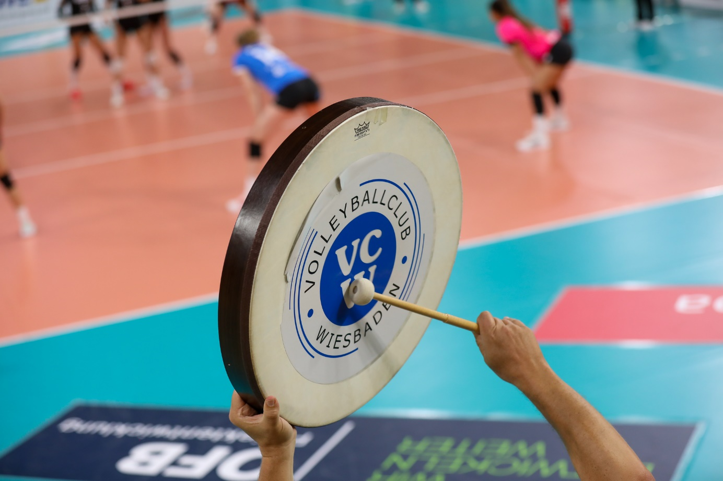
„Wer international spielt, hat schlichtweg die besseren Argumente.“ – VCW-Geschäftsführer Christopher Fetting im Interview
Foto: Detlef Gottwald | www.detlef-gottwald.de
Über den VC Wiesbaden
Der 1. Volleyball-Club Wiesbaden e.V. wurde 1977 gegründet und ist spezialisiert auf Frauen- und Mädchenvolleyball. Die professionelle Damen-Mannschaft ist seit 2004 ohne Unterbrechung in der
1. Volleyball-Bundesliga vertreten und spielt ihre Heimspiele in der Sporthalle am Platz der Deutschen Einheit, im Herzen der hessischen Landeshauptstadt. Die bislang größten sportlichen Erfolge des VC Wiesbaden sind der Einzug in das DVV-Pokalfinale in der Saison 2012/2013 und 2017/2018 sowie die Deutsche Vizemeisterschaft in der Saison 2009/2010. Auch die erfolgreiche Nachwuchsarbeit ist Teil des VCW. Aktuell bestehen über 30 Nachwuchs-Teams, die in den vergangenen Jahren zahlreiche Titel bei überregionalen Volleyball-Meisterschaften sowie im Beachvolleyball erkämpften. Als Auszeichnung dafür erhielt der VC Wiesbaden im Jahr 2016 das „Grüne Band“ des Deutschen Olympischen Sportbundes (DOSB). Der VC Wiesbaden ist Lizenzgeber der unabhängigen VC Wiesbaden Spielbetriebs GmbH, die die Erstliga-Mannschaft stellt. Der Verein ist zudem Mitglied der Volleyball Bundesliga (www.volleyball-bundesliga.de) sowie des Hessischen Volleyballverbands (www.hessen-volley.de). Das Erstliga-Team wird präsentiert von den Platin-Lilienpartnern ESWE Versorgung (www.eswe.com) und OFB Projektentwicklung (www.ofb.de).
Text- und Bildmaterial stehen honorarfrei zur Verfügung – beim Bild gilt Honorarfreiheit ausschließlich bei Nennung des Fotografen. Weitere Pressemitteilungen und Informationen unter: www.vc-wiesbaden.de

